MEDIENINFORMATION

Mini Smart Warehouse
Modulares Lagersystem von cts jetzt auch in kompakter Ausführung
Burgkirchen, 25. August 2022 – Der Intralogistik- und Automatisierungsspezialist cts GmbH bringt sein erfolgreiches Smart In-Production Warehouse für die Elektronik- und Automotiveindustrie nun auch in kompakter Form auf den Markt. Das flexible und automatisierte Zwischenlager Mini Smart Warehouse eignet sich für Kapazitäten von 80 bis 280 Leiterplattenmagazinen und kann nun sogar in Reinräumen zum Einsatz kommen. Das neue System setzt auf die gleichen State-of-the-art-Technologien wie die etablierte Lösung.
Wer ein intelligentes und platzsparendes Lager für Flachbaugruppen sucht, findet bei cts schon seit 2020 die passende Lösung: Im cts Smart In-Production Warehouse lassen sich Leiterplattenmagazine oder mit Modifikationen auch genormte Kleinladungsträgern (KLT-Boxen) in der Nähe von Produktionslinien zwischenlagern. Das automatisierte, kompakte Lager spart so Platz und Transportwege. Auf Wunsch kann die Ein- und Auslagerung zudem vollautomatisch erfolgen.
„Viele Kunden fragten nach einer kleineren Variante im Bereich deutlich unter 400 Einheiten“, so Philipp Eberherr, Leiter Smart Logistics bei der cts GmbH. „Mit dem Mini Smart Warehouse haben wir nun eine passende Lösung in sehr kompakter Bauweise im Portfolio.“
Klein, smart, individuell
Mit einem schmalen Footprint von nur vier bis fünf Metern Kantenlänge bietet das neue Mini Smart Warehouse in der Standardversion bereits Platz für 80 bis 200 Einheiten. Es lässt sich auf maximal 280 Regalplätze erweitern. Wie bei der großen Variante kann das Mini Smart Warehouse nach Kundenwunsch individuell gestaltet werden. Ein automatisiertes Greifsystem im Inneren wird von intelligenten Algorithmen gesteuert, um eine möglichst effiziente Aus- und Einlagerung zu gewährleisten.
Der E/A-Port des Mini Smart Warehouse kann entweder manuell oder vollautomatisch durch autonome Fahrzeuge (AMRs – Autonome Mobile Roboter) mit Material ver- bzw. entsorgt werden. Modernste Software macht eine flexible Integration in den Produktionsprozess möglich und bietet maximale Traceability. Mit dieser Kombination aus Warehouse und AMR-Systemen stellt cts eine integrierte, flexible und vollvernetzte Lösung für effektiven Transport und Lagerung von PCB-Magazinen und KLT-Boxen zur Verfügung.
Ein weiterer Vorteil: Im Vergleich zur großen Variante stellt das Mini Smart Warehouse weitaus geringere Anforderungen an den Untergrund, was den Einsatzbereich vergrößert und den Installationsaufwand senkt. Damit ist das Mini Smart Warehouse für Reinräume bis Klasse 6 geeignet.
„Kunden bleiben in jedem Fall flexibel, was die Dimensionierung und Skalierung angeht“, betont Eberherr. „Benötigen Kunden mehr Pufferspeicher in der Produktion, können sie das Mini Smart Warehouse kaskadieren oder mit der großen Variante kombinieren. Alle Lösungen sind Software-seitig kompatibel und beliebig zusammenstellbar.“
Optimierte Ein- und Auslagerung
Die Ein- und Auslagerung erfolgt über Identifikationsmerkmale wie RFID-Chips oder DMC/Barcodes. Offene REST-Schnittstellen (Representational State Transfer) ermöglichen eine effiziente Anbindung an Fertigungsmanagement- und Materialbedarfsplanungssysteme (MES und ERP). Ebenso wie die Hardware sind auch die Algorithmen zur Optimierung der Ein- und Auslagerung frei konfigurierbar. Der Zugriff auf die Steuerung ist prinzipiell mit jedem Browser-fähigen Endgerät möglich.
„Auch beim Mini Smart Warehouse hat cts auf seiner langjährigen Erfahrung im Bereich Intralogistik sowie AMR-Flotten aufgebaut“, so Eberherr weiter. „Die neue, kompakte Lösung rundet nicht nur unser Produktportfolio nach unten hin ab. Sie erschließt auch ganz neue Einsatzbereiche in der in Deutschland immer wichtiger werdenden Halbleiterfertigung. Egal ob großer oder kleiner Speicherbedarf, in der Fabrik oder im Reinraum: Unsere flexiblen Lösungen und unser erfahrenes Entwicklungsteam bieten für jeden Kunden die optimale Lösung.“
Verfügbares Bildmaterial
Folgendes Bildmaterial steht druckfähig im Internet zum Download bereit: http://www.htcm.de/kk/cts

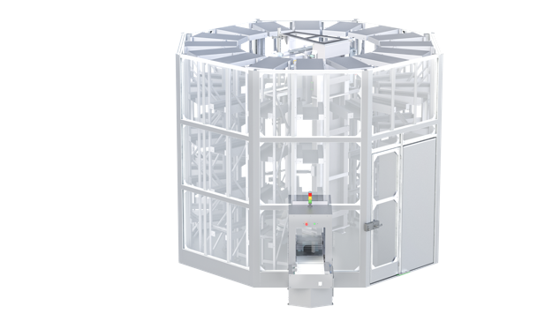  Bildquelle: cts  Smartes Oktagon: Das Mini Smart Warehouse ist mit seinen kompakten Ausmaßen sogar in Reinräumen einsetzbar und nutzt dieselbe intelligente Software wie die größeren Varianten. | 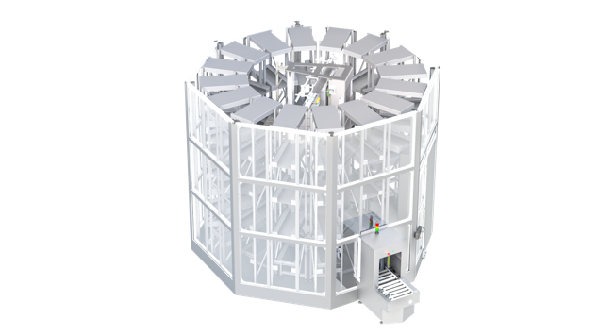  Bildquelle: cts  Platzsparend und effizient: Ein automatisiertes Greifsystem im Inneren des Mini Smart Warehouse lagert die Bestände intelligent ein und damit schnell wieder aus.

Über cts GmbH
„cts – more than automation“: Die 2006 gegründete cts GmbH, Burgkirchen, bietet Kunden ein komplettes Dienstleistungsspektrum für die Prozess- und Fertigungsautomation. Mehr als 350 Mitarbeitende entwickeln an mehreren Standorten in Deutschland, Österreich, Tschechien und Slowenien innovative Lösungen. Sie reichen vom Bau eines einzelnen Schaltschranks bis hin zur Automatisierung kompletter Produktionsanlagen inklusive Informationsmanagement. Zum umfassenden Angebot des etablierten Systemintegrators aus Südbayern gehören Machbarkeitsstudien, Konzeptionierung, Planung, Implementierung, Wartung und Pflege von laufenden Systemen und Anlagen.
cts verbaut stationäre und mobile Roboter im Anlagen- und Maschinenbau für HighTech-Industrien wie Automotive, Elektronik, Radiopharmazie und die Halbleiterbranche. Maßstäbe als eines der führenden Unternehmen für die Integration und den Betrieb heterogener Flotten aus autonomen, intelligenten Transportfahrzeugen (AMR/AIV/AGV/FTS) setzt cts auch in der automatisierten Materialversorgung. Hier kommen die Lösungen von cts häufig in Kombination mit fertigungsnahen oder zentralisierten automatisierten Lagersystemen zum Einsatz.
In hochsensiblen Industriesegmenten wie Chemie und Petrochemie, Life-Science oder Pharma begleitet cts seine Kunden im Rahmen der Anlagenautomatisierung von der Planung bis zur Qualifizierung. Das Geschäftsfeld Robotics von cts umfasst die Programmierung, Installation und Optimierung von Schweiß- und Produktionsrobotern sowie vollautomatisierten Verpackungsanlagen. Ergänzt wird das umfangreiche Portfolio des Spezialisten für die Prozess- und Fertigungsautomation durch Softwarelösungen für die Datenerfassung, Auswertung, Visualisierung und Optimierung von Maschinen sowie Anlagen und ein passendes Service- und Support-Angebot.

Weitere Informationen unter www.group-cts.de

Kontakt:  cts GmbH  Susanne Meidl  Fuhrmannstraße 10  84508 Burgkirchen  Deutschland  Mobil: +49 163 3054 186  E-Mail: Susanne.Meidl@group-cts.de  www.group-cts.de | Presseagentur:  HighTech communications GmbH  Christian Resch  Brunhamstraße 21  81249 München  Deutschland  Telefon: +49 89 500778-23  E-Mail: c.resch@htcm.de  www.htcm.de

